Министерство образования Республики Беларусь

Учреждение образования

«Белорусский государственный университет информатики

и радиоэлектроники»

Специальность «Программная инженерия»

Кафедра инженерной психологии и эргономики

Учебная дисциплина «Основы алгоритмизации и программирования»

ОТЧЕТ

по лабораторной работе No7

«Структуры и файлы»

Вариант 9

Подготовил: Грибач Н.Э.

Проверил: Усенко Ф.В.

Минск 2024

**Цель работы**: сформировать навыки и умения обработки структурированных типов данных, организованных в виде структур и файлов.

**Задание**: Написать программу, в которой хранятся данные о товарах, их количестве и цене. При запуске программы эта информация выводится на экран. Далее пользователю должно предлагаться вводить номера товаров и их новое количество. После этого все данные о товарах должны снова выводиться на экран. Задачу решить с использованием структуры данных. Предусмотреть запись в файл.

#include <iostream>

#include <fstream>

#include <string>

// Структура для описания товара

struct product

{

    std::string name; // Название товара

    int price;        // Цена товара

};

int main()

{

    // Имя файла, в который будут записаны данные о товарах

    char *filename = (char *)"products.txt";

    // массив товаров

    struct product products[] = {{"Бананы", 5}, {"Конфеты", 8}, {"Сок", 5}, {"Вафли", 3}};

    int n = sizeof(products) / sizeof(products[0]); // Количество товаров в массиве

    std::ofstream outFile(filename); // Открытие файла для записи

    // Проверка успешности открытия файла(ошибка -> завершение функции)

    if (!outFile)

    {

        std::cout << "Ошибка открытия файла для записи!" << std::endl;

        return 1;

    }

    // Вывод текущих товаров и их цен

    for (unsigned i{}; i < n; i++)

    {

        outFile << "Товар " << i + 1 << " - Название: " << products[i].name << ", Цена: " << products[i].price << "руб.\n";

        std::cout << "Товар " << i + 1 << " - Название: " << products[i].name << ", Цена: " << products[i].price << "руб.\n";

    }

    outFile.close();

    int selectedProduct; // Индекс выбранного товара для изменения цены

    int newPrice;        // Новая цена

    std::cout << "Цену какого товара вы хотите поменять? Введите 0, если каждого: ";

    std::cin >> selectedProduct;

    if (selectedProduct == 0) // Если выбрано изменение цены всех товаров

    {

        // перебор каждого товара

        for (unsigned i{}; i < n; i++)

        {

            int newPrice;

            std::cout << "Введите новую цену для товара " << products[i].name << ": ";

            std::cin >> newPrice;

            products[i].price = newPrice; // Обновление цены для каждого товара

            std::cout << "Новая цена: " << products[i].price << std::endl;

        }

    }

    else

    {

        if (selectedProduct <= n) // проверка на существование выбранного товара

        {

            std::cout << "Введите новую цену для товара " << products[selectedProduct - 1].name << ": ";

            std::cin >> newPrice;

            products[selectedProduct - 1].price = newPrice; // Обновление цены выбранного товара

            std::cout << "Новая цена: " << products[selectedProduct - 1].price << "\n";

        }

        else

        {

            std::cout << "Нет такого товара\n";

        }

    }

    outFile.open(filename);

    // Проверка успешности открытия файла(ошибка -> завершение функции)

    if (!outFile)

    {

        std::cout << "Ошибка открытия файла для записи!" << std::endl;

        return 1;

    }

    // Запись данных о каждом товаре в файл

    for (int i = 0; i < n; i++)

    {

        outFile << "Товар " << i + 1 << " - Название: " << products[i].name << ", Цена: " << products[i].price << "руб.\n";

        std::cout << "Товар " << i + 1 << " - Название: " << products[i].name << ", Цена: " << products[i].price << "руб.\n";

    }

    outFile.close();

    return 0;

}

Рисунки 1-2 – Снимки работы программы в консоли и результата работы программы в файле соответственно при выборе одного товара

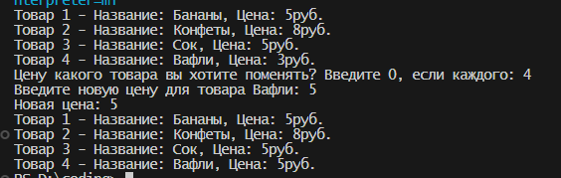

Рисунок 1 – Результат работы программы при выборе одного товара

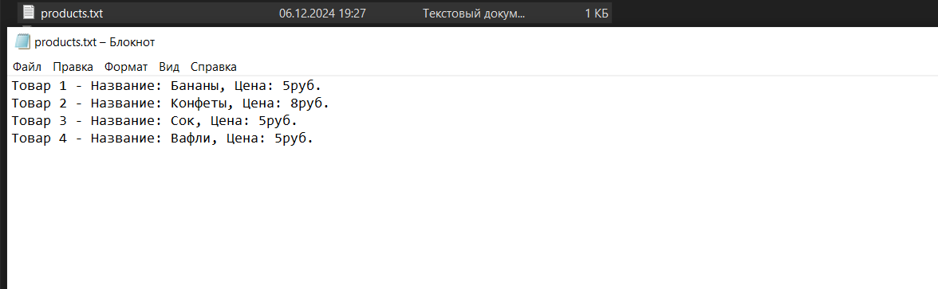

Рисунок 2 – Результат работы программы в файле

Рисунок 3-4 – Снимки работы программы в консоли и результата работы программы в файле соответственно при выборе всех товаров

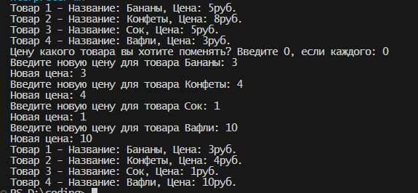

Рисунок 3 – Результат работы программы при выборе всех товаров

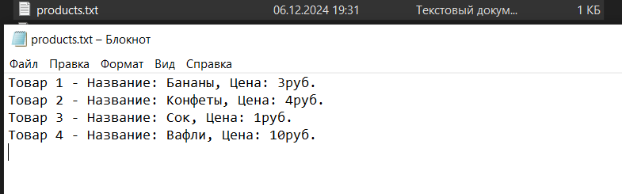

Рисунок 4 – Результат работы программы в файле

Блок-схема работы программы представлена на рисунке 5

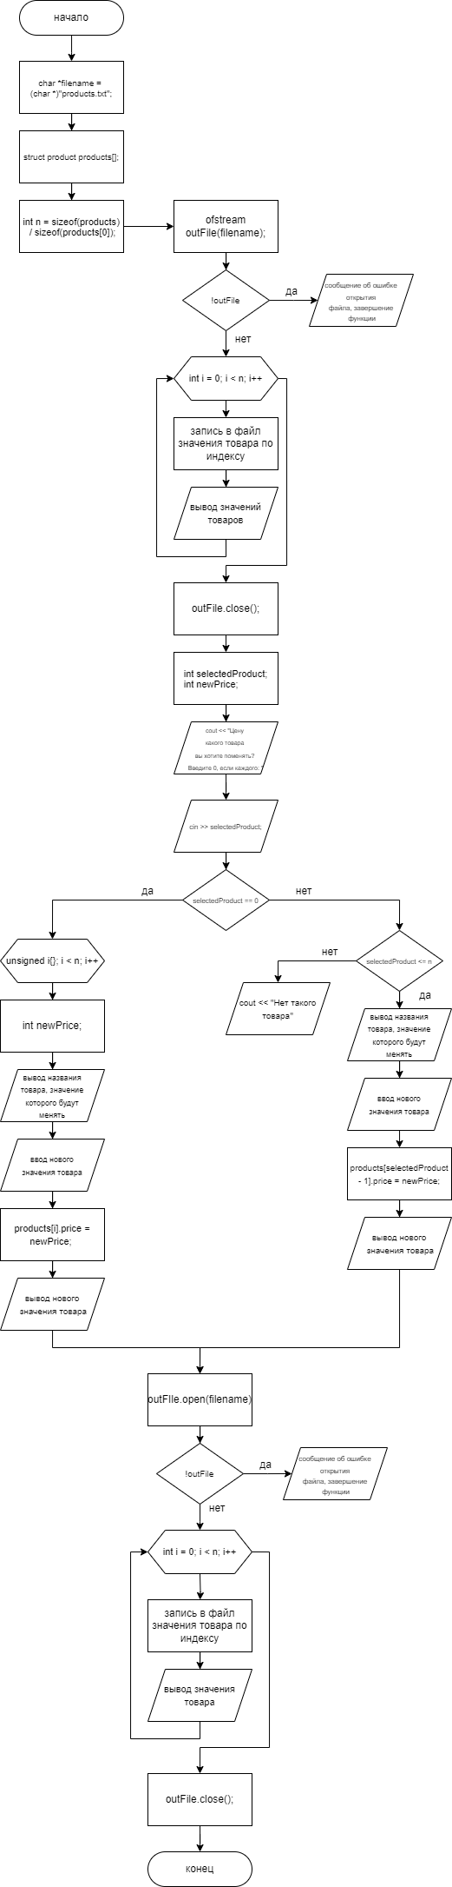

Рисунок 5

**Вывод**: В ходе выполнения работы была составлена программа которая хранит в себе данные товаров(имя,цена), а пользователь может изменять данные их цен и сохранять в файл. Для товаров была использована структура, содержащая имя товара типа string и цену товара типа int. В конце программы предусмотрена возможность внесения записи измененных пользователем данных в файл.